MATERI E-MODUL PENGELASAN SMAW DANGAN STANDAR KOMPETENSI PT COPPALT UTAMA INDOMELT
PENDAHULUAN
  - Deskripsi e-modul
E-modul Pengelasan Shielded Metal Arc Welding (SMAW) disusun sebagai media pembelajaran bagi peserta Praktik Kerja Lapangan (PKL) di PT. Coppalt Utama Indomelt. Penyusunan e-modul ini bertujuan untuk membantu peserta memahami kompetensi dasar yang harus dikuasai sebelum melaksanakan pekerjaan praktik di lingkungan perusahaan.
Materi dalam e-modul disusun berdasarkan hasil analisis kebutuhan yang diperoleh melalui observasi dan wawancara dengan pihak perusahaan, serta mengacu pada standar kompetensi pengelasan yang relevan. Materi difokuskan pada pembekalan kompetensi dasar, meliputi pengenalan perusahaan, keselamatan dan kesehatan kerja (K3), penggunaan alat pelindung diri (APD), pengenalan peralatan kerja pengelasan, dasar membaca gambar kerja, dasar penggunaan alat ukur, dasar-dasar pengelasan SMAW, teknik dasar tack weld, hingga pemeriksaan hasil tack weld.
Selain menyajikan materi pembelajaran, e-modul ini juga dilengkapi dengan evaluasi pembelajaran dan job sheet praktik sebagai sarana untuk mengukur pemahaman serta kesiapan peserta sebelum terlibat dalam proses produksi di PT. Coppalt Utama Indomelt.
  - Tujuan Pembelajaran
Setelah mempelajari e-modul ini, peserta diharapkan mampu:
- Memahami profil serta budaya kerja di PT. Coppalt Utama Indomelt.
- Menerapkan prinsip Keselamatan dan Kesehatan Kerja (K3) selama kegiatan praktik.
- Menggunakan Alat Pelindung Diri (APD) sesuai dengan ketentuan perusahaan.
- Mengidentifikasi fungsi dan penggunaan peralatan kerja pengelasan.
- Membaca gambar kerja sederhana sebagai acuan proses fabrikasi.
- Menggunakan alat ukur dasar secara benar.
- Memahami prinsip dasar proses pengelasan SMAW.
- Melaksanakan teknik dasar tack weld sesuai prosedur kerja.
- Melakukan pemeriksaan hasil tack weld berdasarkan standar kualitas perusahaan.
  - Capaian penelitian
Setelah menyelesaikan seluruh materi pada e-modul ini, peserta mampu menunjukkan kompetensi sebagai berikut:
- Menjelaskan aturan dasar keselamatan kerja di lingkungan perusahaan.
- Menggunakan APD sesuai jenis pekerjaan yang dilakukan.
- Mengidentifikasi peralatan pengelasan beserta fungsinya.
- Membaca gambar kerja sederhana untuk pekerjaan fabrikasi.
- Menggunakan alat ukur dasar dengan benar.
- Menjelaskan prinsip kerja proses pengelasan SMAW.
- Melaksanakan tack weld sesuai prosedur yang berlaku.
- Memeriksa hasil tack weld berdasarkan aspek kualitas visual sebelum pekerjaan dilanjutkan ke tahap produksi.
  - Petunjuk penggunaan e-modul
Agar proses pembelajaran berlangsung secara optimal, peserta diharapkan mengikuti petunjuk penggunaan e-modul sebagai berikut.
- Pelajari setiap materi secara berurutan sesuai dengan urutan yang telah disusun dalam e-modul.
- Bacalah tujuan pembelajaran pada setiap materi sebelum memulai proses belajar agar memahami kompetensi yang harus dicapai.
- Perhatikan dengan saksama setiap penjelasan, ilustrasi, gambar, dan contoh yang disajikan untuk membantu pemahaman materi.
- Setelah menyelesaikan setiap materi, kerjakan evaluasi yang tersedia untuk mengukur tingkat pemahaman terhadap materi yang telah dipelajari.
- Peserta dinyatakan dapat melanjutkan ke materi berikutnya apabila telah mencapai nilai minimal (KKM) yang ditetapkan pada evaluasi.
- Apabila hasil evaluasi belum mencapai nilai minimal, peserta diwajibkan mempelajari kembali materi tersebut dan mengerjakan evaluasi ulang hingga mencapai standar kompetensi yang ditentukan.
- Jika mengalami kesulitan dalam memahami materi, peserta dapat berdiskusi atau berkonsultasi dengan pembimbing, instruktur, atau mentor di perusahaan.
- Setelah seluruh materi dan evaluasi berhasil diselesaikan, peserta melaksanakan Job Sheet Praktik Tack Weld sebagai bentuk penerapan kompetensi yang telah dipelajari sebelum mengikuti pekerjaan praktik di lingkungan produksi PT. Coppalt Utama Indomelt.
  - Prasyarat pembelajaran
Sebelum mempelajari e-modul ini, peserta diharapkan memenuhi beberapa prasyarat berikut.
  - Telah terdaftar sebagai peserta Praktik Kerja Lapangan (PKL) di PT. Coppalt Utama Indomelt.
  - Mengikuti pengarahan awal mengenai tata tertib dan budaya kerja perusahaan.
  - Memiliki kondisi fisik yang sehat sehingga dapat mengikuti kegiatan praktik dengan aman.
  - Bersedia mematuhi seluruh peraturan keselamatan kerja yang berlaku di perusahaan.
  - Memiliki pengetahuan dasar mengenai proses manufaktur atau pengelasan yang diperoleh selama pembelajaran di sekolah atau perguruan tinggi.

PROFIL PERUSAHAAN
- Sejarah Singkat PT. Coppalt Utama Indomelt
PT. Coppalt Utama Indomelt merupakan perusahaan manufaktur yang bergerak di bidang pengecoran logam (metal casting), permesinan (machining), serta pembuatan mold and dies. Perusahaan didirikan pada tahun 1998 oleh para insinyur pengecoran logam (metal casting engineers) dan terus berkembang menjadi salah satu perusahaan manufaktur yang melayani kebutuhan industri nasional maupun internasional. Perusahaan berlokasi di Kawasan Industri Mekar Mulya, Gedebage, Kota Bandung, Jawa Barat, dengan luas area produksi sekitar 8.000 m².
Dalam menjalankan kegiatan produksinya, PT. Coppalt Utama Indomelt didukung oleh teknologi manufaktur modern dan tenaga kerja yang kompeten sehingga mampu menghasilkan produk berkualitas sesuai kebutuhan pelanggan. Selain berorientasi pada kualitas produk, perusahaan juga berkomitmen terhadap penerapan Keselamatan dan Kesehatan Kerja (K3) serta pengembangan kompetensi sumber daya manusia melalui program Praktik Kerja Lapangan (PKL).
- Bidang Usaha Perusahaan
PT. Coppalt Utama Indomelt bergerak di bidang manufaktur logam dengan kegiatan usaha yang meliputi:
- Metal Casting (Pengecoran Logam)
- Sand Casting
- Disamatic Casting
- Investment Casting
- Machining
- Mold and Dies
- Pembuatan komponen logam ferro dan non-ferro
Produk yang dihasilkan digunakan pada berbagai sektor industri, seperti otomotif, pertambangan, konstruksi, mesin industri, serta kebutuhan manufaktur lainnya.
- Visi Perusahaan
Visi PT. Coppalt Utama Indomelt adalah:
"To become the best foundry company in the world by providing better technical solutions to our customers."
Visi tersebut menjadi pedoman perusahaan dalam meningkatkan kualitas produk, pelayanan kepada pelanggan, serta pengembangan teknologi manufaktur secara berkelanjutan.
- Produk dan Fasilitas Produksi
PT. Coppalt Utama Indomelt memproduksi berbagai komponen logam berbahan ferro maupun non-ferro melalui beberapa proses produksi, antara lain:
- Disamatic Casting
- Sand Casting
- Investment Casting
- Machining
- Finishing
- Quality Inspection
Untuk mendukung proses produksi tersebut, perusahaan memiliki berbagai fasilitas, seperti:
- Tungku peleburan (Induction Furnace)
- Mesin CNC
- Mesin Bubut
- Mesin Frais
- Mesin Bor
- Mesin Gerinda
- Mesin Las
- Peralatan inspeksi kualitas
- Budaya Keselamatan Kerja di Perusahaan
PT. Coppalt Utama Indomelt menerapkan budaya kerja yang mengutamakan Keselamatan dan Kesehatan Kerja (K3). Seluruh karyawan maupun peserta PKL diwajibkan mematuhi prosedur keselamatan kerja, menggunakan Alat Pelindung Diri (APD), menjaga kebersihan area kerja, serta melaksanakan pekerjaan sesuai dengan Standar Operasional Prosedur (SOP) perusahaan.
Penerapan budaya K3 bertujuan untuk menciptakan lingkungan kerja yang aman, mencegah kecelakaan kerja, meningkatkan produktivitas, serta menjaga kualitas hasil produksi.
- Program Praktik Kerja Lapangan (PKL)
PT. Coppalt Utama Indomelt memberikan kesempatan kepada peserta Praktik Kerja Lapangan (PKL) untuk memperoleh pengalaman belajar secara langsung di lingkungan industri. Sebelum terlibat dalam kegiatan produksi, peserta diberikan pembekalan mengenai:
- Profil perusahaan
- Keselamatan dan Kesehatan Kerja (K3)
- Penggunaan Alat Pelindung Diri (APD)
- Pengenalan peralatan kerja
- Dasar membaca gambar kerja
- Dasar penggunaan alat ukur
- Dasar-dasar pengelasan SMAW
- Teknik dasar tack weld
Pembekalan tersebut bertujuan agar peserta memiliki kompetensi dasar yang sesuai dengan standar perusahaan sebelum melaksanakan pekerjaan produksi.

(materi 1)KESELAMATAN DAN KESEHATAN KERJA (K3)
- Pengertian Keselamatan dan Kesehatan Kerja (K3)
Keselamatan dan Kesehatan Kerja (K3) merupakan serangkaian upaya yang bertujuan untuk menciptakan lingkungan kerja yang aman, sehat, dan bebas dari risiko kecelakaan maupun penyakit akibat kerja. Penerapan K3 bertujuan melindungi pekerja, menjaga kelancaran proses produksi, serta mengurangi kerugian yang dapat ditimbulkan akibat kecelakaan kerja (Tarwaka, 2017).
Dalam kegiatan pengelasan, penerapan K3 menjadi hal yang sangat penting karena proses pengelasan melibatkan suhu tinggi, arus listrik, radiasi cahaya, percikan logam cair, asap las (welding fumes), serta penggunaan berbagai peralatan yang berpotensi menimbulkan bahaya apabila tidak digunakan sesuai prosedur.
Menurut Undang-Undang Nomor 1 Tahun 1970 tentang Keselamatan Kerja, setiap tenaga kerja berhak memperoleh perlindungan atas keselamatan dalam melakukan pekerjaan, sedangkan setiap perusahaan wajib menyediakan lingkungan kerja yang aman dan memenuhi persyaratan keselamatan kerja.
- Tujuan Penerapan K3
Penerapan K3 di lingkungan industri memiliki beberapa tujuan, yaitu:
- Melindungi pekerja dari risiko kecelakaan kerja.
- Mencegah terjadinya penyakit akibat kerja.
- Menjamin keselamatan orang lain yang berada di lingkungan kerja.
- Melindungi mesin, peralatan, dan aset perusahaan.
- Meningkatkan produktivitas dan efisiensi kerja.
- Menciptakan budaya kerja yang aman dan disiplin.
- Pentingnya K3 pada Proses Pengelasan SMAW
Proses pengelasan SMAW memiliki berbagai potensi bahaya sehingga setiap pekerja wajib menerapkan prosedur K3 sebelum, selama, dan setelah pekerjaan dilakukan.
Beberapa potensi bahaya pada proses pengelasan SMAW antara lain:
- Sengatan listrik (electric shock).
- Radiasi sinar ultraviolet (UV) dan inframerah (IR).
- Percikan logam cair (weld spatter).
- Kebakaran akibat percikan api.
- Asap dan gas hasil pengelasan (welding fumes).
- Kebisingan dari proses produksi.
- Luka bakar akibat kontak dengan logam panas.
Oleh karena itu, seluruh kegiatan pengelasan harus dilakukan sesuai prosedur kerja dan menggunakan Alat Pelindung Diri (APD) yang sesuai.
- Potensi Bahaya di Area Pengelasan
Area pengelasan merupakan lingkungan kerja yang memiliki berbagai potensi bahaya karena melibatkan penggunaan arus listrik, suhu tinggi, radiasi cahaya, serta menghasilkan asap dan percikan logam. Apabila potensi bahaya tersebut tidak dikendalikan dengan baik, maka dapat menyebabkan kecelakaan kerja, kerusakan peralatan, maupun gangguan kesehatan bagi pekerja. Oleh karena itu, setiap peserta Praktik Kerja Lapangan (PKL) harus mampu mengenali potensi bahaya yang terdapat di area pengelasan sebagai langkah awal dalam menerapkan Keselamatan dan Kesehatan Kerja (K3) (Tarwaka, 2017).
Secara umum, potensi bahaya pada proses pengelasan SMAW dapat dikelompokkan menjadi empat kategori utama, yaitu asap dan gas (fumes and gases), bahaya fisik (physical hazards), sengatan listrik (electric shock), serta kebakaran dan ledakan (fire and explosion). Beberapa potensi bahaya yang umum dijumpai pada proses pengelasan SMAW disajikan pada Tabel 1

Tabel 1 Potensi Bahaya pada Area Pengelasan SMAW
No | Kategori bahaya | Sumber bahaya | Dampak
1 | Fumes and Gases (Asap dan Gas) | Asap hasil pembakaran elektroda dan logam induk | Gangguan pernapasan, iritasi mata, dan penyakit paru akibat paparan jangka Panjang
2 | Physical Hazards (Bahaya Fisik) | Percikan logam cair, radiasi UV dan IR, benda kerja panas, kebisingan, serta benda berserakan | Luka bakar, kerusakan mata (arc eye), gangguan pendengaran, terpeleset atau tersandung
3 | Electric Shock (Sengatan Listrik) | Kabel rusak, isolasi terbuka, holder elektroda yang tidak layak, atau kontak dengan bagian bertegangan | Sengatan listrik, luka bakar, hingga kematian
4 | Fire and Explosion (Kebakaran dan Ledakan) | Percikan api mengenai bahan mudah terbakar atau penanganan tabung gas yang tidak sesuai prosedur | Kebakaran, ledakan, kerusakan fasilitas, dan cedera pekerja
Sumber: Garuda Systrain Indonesia. (2023) Pencegahan Kecelakaan Kerja pada Bidang Pengelasan.
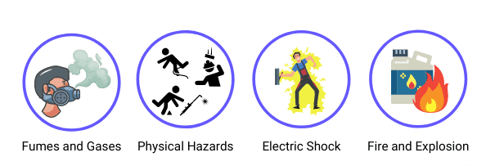
Gambar 1 Potensi Bahaya pada Area Pengelasan SMAW
Sumber : Garuda Systrain Indonesia (2023)
- Upaya Pencegahan Kecelakaan Kerja
Pencegahan kecelakaan kerja merupakan serangkaian tindakan yang dilakukan untuk mengurangi atau menghilangkan potensi bahaya yang dapat menyebabkan cedera, kerusakan peralatan, maupun kerugian lainnya selama proses kerja. Dalam kegiatan pengelasan SMAW, upaya pencegahan kecelakaan harus diterapkan secara konsisten mulai dari tahap persiapan, pelaksanaan, hingga penyelesaian pekerjaan. Penerapan langkah-langkah pencegahan yang tepat tidak hanya melindungi pekerja, tetapi juga mendukung kelancaran proses produksi dan menciptakan lingkungan kerja yang aman (Tarwaka, 2017).
- Sebelum melakukan pengelasan
Sebelum memulai proses pengelasan, peserta PKL harus memastikan bahwa seluruh kondisi kerja telah memenuhi persyaratan keselamatan. Langkah-langkah yang perlu dilakukan antara lain:
- Menggunakan Alat Pelindung Diri (APD) sesuai standar perusahaan.
- Memeriksa kondisi mesin las, kabel, holder elektroda, dan penjepit massa untuk memastikan tidak terdapat kerusakan.
- Memastikan area kerja bersih, rapi, dan bebas dari bahan yang mudah terbakar.
- Memastikan ventilasi atau sistem pembuangan asap berfungsi dengan baik.
- Menyiapkan Alat Pemadam Api Ringan (APAR) di area kerja yang mudah dijangkau.
- Memastikan benda kerja terpasang dengan kuat sebelum proses pengelasan dimulai.
- Saat melakukan pengelasan
Selama proses pengelasan berlangsung, peserta PKL harus bekerja sesuai dengan prosedur operasi yang berlaku. Beberapa tindakan pencegahan yang harus diperhatikan meliputi:
- Menggunakan seluruh APD selama proses pengelasan berlangsung.
- Menjaga posisi tubuh agar tetap stabil dan aman saat melakukan pengelasan.
- Menghindari kontak langsung dengan bagian peralatan yang bertegangan listrik.
- Mengarahkan percikan las agar tidak mengenai orang lain atau material yang mudah terbakar.
- Tidak bercanda atau melakukan tindakan yang dapat mengganggu konsentrasi kerja.
- Setelah melakukan pengelasan
Setelah pekerjaan selesai, peserta PKL tetap harus menerapkan prosedur keselamatan dengan melakukan beberapa langkah berikut:
- Mematikan mesin las dan memastikan sumber listrik telah diputus.
- Menunggu benda kerja hingga suhunya aman sebelum dipindahkan.
- Membersihkan area kerja dari sisa elektroda, slag, dan material lainnya.
- Mengembalikan seluruh peralatan ke tempat penyimpanan yang telah ditentukan.
- Melaporkan kepada pembimbing apabila ditemukan kerusakan pada mesin atau peralatan kerja.
- Ringkasan upaya pencegahan
Tabel 2 Upaya Pencegahan Kecelakaan Kerja pada Proses Pengelasan SMAW
Tahapan | Upaya pencegahan
Sebelum bekerja | Menggunakan APD, memeriksa mesin dan peralatan, memastikan area kerja aman, serta menyiapkan APAR.
Saat bekerja | Mengikuti prosedur kerja, menjaga posisi kerja yang aman, menghindari kontak dengan sumber listrik, dan menjaga kebersihan area kerja.
Setelah bekerja | Mematikan mesin las, membersihkan area kerja, menyimpan peralatan, dan melaporkan kerusakan kepada pembimbing.
Sumber: Tarwaka. (2017). Keselamatan dan Kesehatan Kerja: Manajemen dan Implementasi K3 di Tempat Kerja.
Catatan: Kepatuhan terhadap prosedur keselamatan kerja merupakan tanggung jawab setiap pekerja. Dengan menerapkan langkah-langkah pencegahan secara disiplin, risiko kecelakaan kerja pada proses pengelasan SMAW dapat diminimalkan sehingga tercipta lingkungan kerja yang aman, sehat, dan produktif.
- Rambu-Rambu Keselamatan Kerja
Rambu-rambu keselamatan kerja merupakan media komunikasi visual yang digunakan untuk memberikan informasi mengenai potensi bahaya, larangan, perintah, maupun petunjuk keselamatan di lingkungan kerja. Keberadaan rambu keselamatan bertujuan untuk meningkatkan kesadaran pekerja terhadap potensi bahaya serta membantu mencegah terjadinya kecelakaan kerja. Oleh karena itu, setiap peserta Praktik Kerja Lapangan (PKL) wajib memahami arti dan fungsi setiap rambu sebelum memasuki area produksi (Tarwaka, 2017).
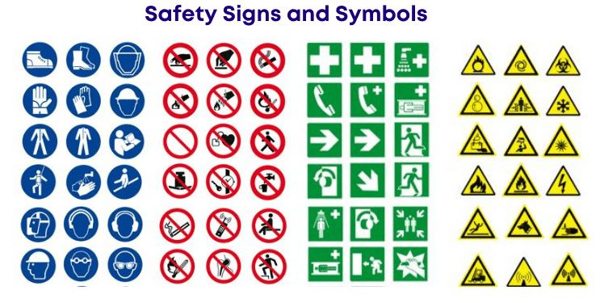
Gambar 2 Contoh rambu-rambu keselamatan kerja
Sumber: PT SHA SOLO. (2023). Contoh Simbol Rambu-Rambu Keselamatan.
Berdasarkan standar keselamatan kerja, rambu keselamatan dibedakan menjadi empat jenis, yaitu rambu larangan, rambu peringatan, rambu perintah, dan rambu kondisi aman.
- Rambu Larangan
Rambu larangan digunakan untuk menunjukkan tindakan yang tidak diperbolehkan dilakukan di area kerja. Rambu ini umumnya berbentuk lingkaran berwarna merah dengan garis diagonal sebagai tanda larangan.
Contoh rambu larangan pada area pengelasan antara lain:
- Dilarang merokok.
- Dilarang menyalakan api.
- Dilarang memasuki area tanpa izin.
- Dilarang mengoperasikan mesin tanpa pelatihan.
- Rambu Peringatan
Rambu peringatan berfungsi untuk memberikan informasi mengenai adanya potensi bahaya di area kerja. Rambu ini umumnya berbentuk segitiga berwarna kuning dengan simbol berwarna hitam.
Contoh rambu peringatan yang sering dijumpai pada area pengelasan meliputi:
- Bahaya tegangan listrik tinggi.
- Bahaya permukaan panas.
- Bahaya radiasi sinar las.
- Bahaya material mudah terbakar.
- Rambu Perintah
Rambu perintah menunjukkan tindakan yang wajib dilakukan oleh setiap pekerja sebelum memasuki atau bekerja di suatu area. Rambu ini berbentuk lingkaran berwarna biru dengan simbol berwarna putih.
Contoh rambu perintah pada area pengelasan antara lain:
- Wajib menggunakan helm keselamatan.
- Wajib menggunakan pelindung wajah (welding helmet).
- Wajib menggunakan sarung tangan las.
- Wajib menggunakan sepatu keselamatan.
- Wajib menggunakan pelindung telinga apabila diperlukan.
- Rambu Kondisi Aman
Rambu kondisi aman memberikan petunjuk mengenai lokasi atau fasilitas yang berkaitan dengan keselamatan dan keadaan darurat. Rambu ini umumnya berbentuk persegi atau persegi panjang berwarna hijau dengan simbol berwarna putih.
Contoh rambu kondisi aman meliputi:
- Jalur evakuasi.
- Pintu keluar darurat (emergency exit).
- Titik kumpul (assembly point).
- Kotak P3K.
- Lokasi pencuci mata darurat (emergency eyewash).
Tabel 3 Jenis Rambu Keselamatan Kerja
Jenis rambu | Warna dominan | Fungsi | Contoh
Larangan | Merah | Melarang suatu Tindakan | Dilarang merokok
Peringatan | Kuning | Memberikan peringatan adanya bahaya | Bahaya tegangan tinggi
Perintah | Biru | Menunjukkan tindakan yang wajib dilakukan | Wajib memakai helm
Kondisi aman | Hijau | Menunjukkan lokasi atau fasilitas keselamatan | Jalur evakuasi

Hal-hal yang Harus Diperhatikan
Setiap peserta PKL harus memperhatikan dan mematuhi seluruh rambu keselamatan yang terpasang di lingkungan kerja. Mengabaikan rambu keselamatan dapat meningkatkan risiko terjadinya kecelakaan kerja, baik bagi diri sendiri maupun orang lain. Oleh karena itu, sebelum memulai pekerjaan, peserta harus mengenali arti setiap simbol keselamatan dan mengikuti petunjuk yang diberikan.
- Prosedur Tanggap Darurat
Tanggap darurat merupakan serangkaian tindakan yang dilakukan secara cepat, tepat, dan terkoordinasi untuk mengurangi dampak yang ditimbulkan akibat keadaan darurat di tempat kerja. Keadaan darurat dapat berupa kebakaran, sengatan listrik, ledakan, kecelakaan kerja, maupun kondisi lain yang mengancam keselamatan pekerja. Oleh karena itu, setiap peserta Praktik Kerja Lapangan (PKL) wajib memahami prosedur tanggap darurat sebelum melaksanakan kegiatan di area produksi (Republik Indonesia, 2012).
Dalam kegiatan pengelasan SMAW, potensi keadaan darurat umumnya disebabkan oleh percikan api yang memicu kebakaran, kerusakan instalasi listrik, atau kecelakaan kerja akibat penggunaan peralatan pengelasan. Penanganan yang cepat dan sesuai prosedur dapat meminimalkan risiko cedera serta kerugian yang lebih besar.
- Langkah-Langkah Tanggap Darurat
Apabila terjadi keadaan darurat di area pengelasan, peserta PKL harus melakukan langkah-langkah berikut.
- Tetap tenang dan tidak panik agar dapat mengambil keputusan dengan tepat.
- Hentikan pekerjaan dan matikan mesin las apabila kondisi memungkinkan untuk dilakukan dengan aman.
- Putuskan sumber listrik apabila terjadi korsleting atau sengatan listrik dan hanya jika tindakan tersebut tidak membahayakan diri sendiri.
- Laporkan kejadian kepada pembimbing, instruktur, atau petugas K3 agar penanganan dapat dilakukan sesuai prosedur.
- Gunakan APAR (Alat Pemadam Api Ringan) apabila terjadi kebakaran skala kecil dan peserta telah mendapatkan pelatihan penggunaan APAR.
- Evakuasi menuju titik kumpul (assembly point) melalui jalur evakuasi yang telah ditentukan apabila keadaan darurat tidak dapat dikendalikan.
- Jangan kembali ke area kerja sebelum dinyatakan aman oleh petugas yang berwenang.
- Penanganan Beberapa Kondisi Darurat
Tabel berikut menjelaskan tindakan awal yang dapat dilakukan pada beberapa kondisi darurat yang mungkin terjadi selama proses pengelasan.
Tabel 4 Penanganan Kondisi Darurat di Area Pengelasan
Kondisi darurat | Tindakan awal
Kebakaran kecil | Gunakan APAR sesuai prosedur dan laporkan kepada petugas K3.
Sengatan listrik | Putuskan sumber listrik, jangan menyentuh korban secara langsung, kemudian hubungi petugas yang berwenang.
Luka bakar | Dinginkan bagian yang terkena luka dengan air mengalir dan segera laporkan kepada pembimbing untuk mendapatkan pertolongan pertama.
Paparan asap berlebih | Pindahkan korban ke area yang memiliki sirkulasi udara baik dan segera laporkan kepada petugas K3 apabila korban mengalami kesulitan bernapas.
Cedera akibat benda jatuh akibat benturan | Hentikan pekerjaan, lakukan pertolongan pertama sesuai prosedur, dan laporkan kepada pembimbing.

- Jalur Evakuasi dan Titik Kumpul
Setiap peserta PKL harus mengetahui lokasi jalur evakuasi, pintu keluar darurat (emergency exit), titik kumpul (assembly point), serta lokasi Alat Pemadam Api Ringan (APAR) sebelum memulai pekerjaan. Informasi tersebut biasanya ditunjukkan melalui rambu-rambu keselamatan yang dipasang di area kerja.
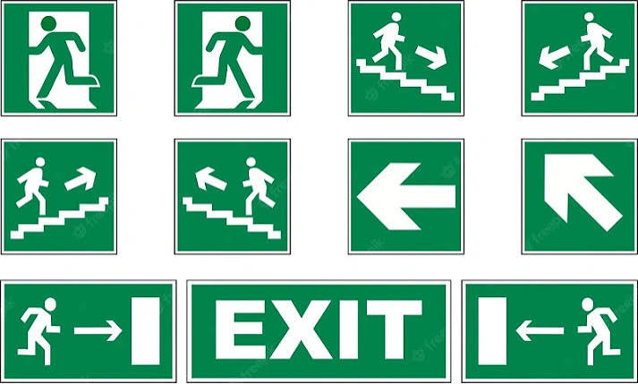Gambar 3 Contoh jalur evakuasi dan titik kumpul di lingkungan kerja.
Sumber: Nimbus9 Technology. (2024). Jalur Evakuasi Adalah: Pengertian, Fungsi, Standar, dan Contohnya.

- Hal yang Harus Dihindari Saat Keadaan Darurat
Dalam kondisi darurat, terdapat beberapa tindakan yang tidak boleh dilakukan karena dapat memperburuk keadaan, yaitu:

- Panik dan berlari tanpa memperhatikan jalur evakuasi.
- Mengoperasikan kembali mesin yang mengalami kerusakan.
- Menyentuh korban sengatan listrik sebelum sumber listrik diputus.
- Menggunakan APAR tanpa memahami prosedur penggunaannya.
- Kembali ke area kerja sebelum mendapat izin dari petugas yang berwenang.
Ringkasan
Pemahaman terhadap prosedur tanggap darurat merupakan bagian penting dari penerapan Keselamatan dan Kesehatan Kerja (K3). Setiap peserta PKL harus mengetahui langkah-langkah yang harus dilakukan apabila terjadi keadaan darurat, mulai dari menghentikan pekerjaan, melaporkan kejadian, menggunakan APAR apabila diperlukan, hingga melakukan evakuasi melalui jalur yang telah ditentukan. Kepatuhan terhadap prosedur tanggap darurat dapat meminimalkan risiko cedera, melindungi pekerja, serta mengurangi kerugian yang ditimbulkan akibat kecelakaan kerja.

(materi 2) ALAT PELINDUNG DIRI(APD)
  - Pengertian Alat Pelindung Diri (APD)
Alat Pelindung Diri (APD) merupakan perlengkapan yang digunakan oleh pekerja untuk melindungi diri dari potensi bahaya yang dapat menyebabkan cedera atau gangguan kesehatan selama melakukan pekerjaan. APD berfungsi sebagai perlindungan terakhir (last line of defense) setelah upaya pengendalian bahaya melalui rekayasa teknik dan prosedur kerja diterapkan. Penggunaan APD tidak menghilangkan sumber bahaya, tetapi dapat mengurangi tingkat risiko apabila terjadi paparan bahaya di tempat kerja (Tarwaka, 2017).
Dalam proses pengelasan SMAW, penggunaan APD menjadi kewajiban karena pekerja berhadapan langsung dengan berbagai potensi bahaya, seperti radiasi sinar las, percikan logam cair, suhu tinggi, asap las, kebisingan, serta risiko sengatan listrik. Oleh karena itu, setiap peserta PKL wajib menggunakan APD sesuai dengan standar perusahaan sebelum memasuki area kerja.
  - Tujuan Penggunaan APD
Penggunaan APD dalam kegiatan pengelasan bertujuan untuk:
- Melindungi pekerja dari risiko cedera akibat bahaya di tempat kerja.
- Mengurangi kemungkinan terjadinya penyakit akibat kerja.
- Meminimalkan dampak kecelakaan kerja.
- Mendukung terciptanya lingkungan kerja yang aman dan sehat.
- Meningkatkan disiplin serta kepatuhan terhadap prosedur Keselamatan dan Kesehatan Kerja (k3)
  - Jenis-Jenis APD pada Proses Pengelasan SMAW
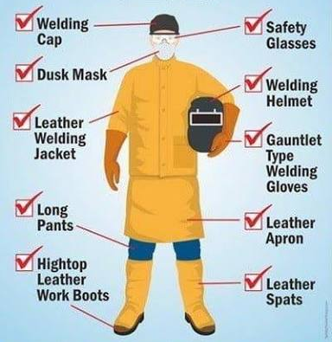
Gambar 4 jenis-jenis APD pengelasan.
Sumber: Welding Safety UK. (2021)
Dalam proses pengelasan SMAW, penggunaan Alat Pelindung Diri (APD) merupakan kewajiban bagi setiap pekerja untuk melindungi diri dari berbagai potensi bahaya, seperti radiasi sinar las, percikan logam cair, panas, asap las, serta benda tajam. Penggunaan APD yang lengkap dapat mengurangi risiko kecelakaan kerja dan penyakit akibat kerja sehingga keselamatan pekerja lebih terjamin (Tarwaka, 2017).
Berdasarkan Gambar 4, APD yang digunakan pada proses pengelasan SMAW meliputi:
- Topi Las (Welding Cap)
Topi las digunakan untuk melindungi kepala dan rambut dari percikan api, debu, serta panas yang dihasilkan selama proses pengelasan. Selain itu, topi las juga meningkatkan kenyamanan saat menggunakan helm las.
- Kacamata Keselamatan (Safety Glasses)
Kacamata keselamatan digunakan untuk melindungi mata dari debu, serpihan logam, dan percikan saat proses persiapan maupun pembersihan hasil las. Kacamata ini juga digunakan ketika melakukan penggerindaan sebelum atau setelah proses pengelasan.
- Helm Las (Welding Helmet)
Helm las merupakan APD utama dalam proses pengelasan SMAW. Helm ini berfungsi melindungi mata, wajah, dan leher dari radiasi sinar ultraviolet (UV), inframerah (IR), cahaya busur listrik (arc welding), serta percikan logam cair.
- Masker Debu (Dust Mask)
Masker debu digunakan untuk mengurangi paparan debu dan partikel halus yang dihasilkan selama proses persiapan material maupun pembersihan hasil pengelasan. Pada pekerjaan dengan paparan asap las yang tinggi, penggunaan respirator lebih disarankan sesuai hasil identifikasi risiko.
- Jaket Las Kulit (Leather Welding Jacket)
Jaket las berbahan kulit berfungsi melindungi tubuh dan lengan dari panas, percikan logam cair, serta radiasi selama proses pengelasan. Bahan kulit dipilih karena memiliki ketahanan yang baik terhadap suhu tinggi.
- Sarung Tangan Las Kulit (Gauntlet Type Welding Gloves)
Sarung tangan las melindungi tangan dari panas, percikan logam cair, benda tajam, serta kontak langsung dengan benda kerja yang masih bersuhu tinggi. Model gauntlet memiliki bagian lengan yang lebih panjang sehingga memberikan perlindungan tambahan pada pergelangan tangan.
- Celemek Kulit (Leather Apron)
Celemek kulit digunakan untuk melindungi bagian depan tubuh dari percikan logam cair dan panas selama proses pengelasan, terutama ketika pekerjaan dilakukan dalam posisi tertentu.
- Celana Panjang (Long Pants)
Celana panjang berfungsi melindungi kaki dari percikan logam cair dan panas. Celana yang digunakan sebaiknya berbahan katun tebal atau bahan tahan api serta tidak memiliki lipatan yang dapat menampung percikan logam.
- Pelindung Kaki (Leather Spats)
Leather spats merupakan pelindung yang dipasang pada bagian bawah kaki hingga menutupi sepatu. APD ini berfungsi mencegah percikan logam cair masuk ke dalam sepatu sehingga mengurangi risiko luka bakar.
- Sepatu Keselamatan (Hightop Leather Work Boots)
Sepatu keselamatan digunakan untuk melindungi kaki dari benda berat yang jatuh, benda tajam, logam panas, serta risiko terpeleset di area kerja. Sepatu keselamatan yang digunakan pada pekerjaan pengelasan umumnya memiliki pelindung ujung kaki (steel toe) dan sol tahan panas.
  - Fungsi APD pada Proses Pengelasan
Tabel 5 Fungsi Alat Pelindung Diri pada Proses Pengelasan SMAW
No | Alat pelindung diri | Fungsi
1 | Topi Las (Welding Cap) | Melindungi kepala dari panas dan percikan api.
2 | Kacamata Keselamatan (Safety Glasses) | Melindungi mata dari debu dan serpihan logam.
3 | Helm Las (Welding Helmet) | Melindungi mata, wajah, dan leher dari radiasi serta percikan logam.
4 | Masker Debu (Dust Mask) | Mengurangi paparan debu dan partikel halus.
5 | Jaket Las Kulit (Leather Welding Jacket) | Melindungi tubuh dari panas dan percikan logam.
6 | Sarung Tangan Las Kulit (Gauntlet Type Welding Gloves) | Melindungi tangan dari panas dan percikan logam.
7 | Celemek Kulit (Leather Apron) | Melindungi bagian depan tubuh dari percikan logam cair.
8 | Celana Panjang (Long Pants) | Melindungi kaki dari percikan logam dan panas.
9 | Pelindung Kaki (Leather Spats) | Melindungi bagian atas sepatu dari percikan logam cair.
10 | Sepatu Keselamatan (Hightop Leather Work Boots) | Melindungi kaki dari benda berat, benda tajam, dan logam panas.

  - Tata Cara Penggunaan APD
Sebelum memulai pekerjaan, setiap peserta PKL harus memastikan bahwa APD yang digunakan dalam kondisi baik dan sesuai dengan ukuran tubuh. APD harus dikenakan secara lengkap sesuai jenis pekerjaan yang dilakukan serta tidak boleh dilepas selama proses pengelasan masih berlangsung. Setelah selesai digunakan, APD harus dibersihkan dan disimpan pada tempat yang telah disediakan agar tetap dalam kondisi baik dan siap digunakan kembali.
  - Pemeriksaan dan Perawatan APD
Agar APD dapat memberikan perlindungan secara optimal, perlu dilakukan pemeriksaan dan perawatan secara berkala. Beberapa langkah yang harus dilakukan meliputi:
- Memeriksa kondisi APD sebelum digunakan.
- Membersihkan APD setelah selesai digunakan.
- Mengganti APD yang rusak atau tidak layak pakai.
- Menyimpan APD di tempat yang bersih, kering, dan aman.
- Melaporkan kepada pembimbing apabila ditemukan kerusakan pada APD.
RINGKASAN
Alat Pelindung Diri (APD) merupakan perlengkapan wajib yang harus digunakan oleh setiap pekerja maupun peserta PKL selama berada di area pengelasan. Penggunaan APD yang lengkap dan sesuai standar dapat mengurangi risiko cedera akibat paparan bahaya, seperti radiasi sinar las, percikan logam cair, asap las, panas, kebisingan, dan benda berat. Oleh karena itu, setiap peserta PKL harus memahami fungsi, cara penggunaan, serta perawatan APD sebagai bagian dari penerapan Keselamatan dan Kesehatan Kerja (K3).

(materi 3) PENGENALAN PERALATAN KERJA PENGELASAN
- Pengertian Peralatan Kerja Pengelasan
Peralatan kerja pengelasan merupakan seluruh alat dan perlengkapan yang digunakan untuk mendukung proses penyambungan logam melalui proses pengelasan. Pada proses Shielded Metal Arc Welding (SMAW), setiap peralatan memiliki fungsi yang berbeda, mulai dari menghasilkan arus listrik, menjepit elektroda, hingga membersihkan hasil pengelasan. Penggunaan peralatan yang tepat serta sesuai prosedur akan menghasilkan sambungan las yang baik sekaligus meningkatkan keselamatan kerja (Jeffus, 2020).
Sebelum melakukan praktik pengelasan, setiap peserta PKL harus mengenal fungsi, cara penggunaan, serta cara pemeriksaan kondisi peralatan untuk memastikan proses kerja berlangsung secara aman dan efisien.
- Peralatan Utama Pengelasan SMAW
Berikut merupakan peralatan utama yang digunakan dalam proses pengelasan SMAW.
- Mesin Las SMAW
Mesin las merupakan sumber tenaga listrik yang digunakan untuk menghasilkan busur listrik (electric arc) antara elektroda dan benda kerja. Mesin las SMAW memiliki pengaturan arus (current) yang dapat disesuaikan dengan jenis dan diameter elektroda yang digunakan.
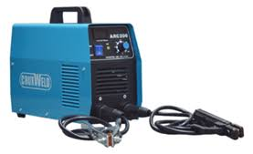
Gambar 5 Mesin Las SMAW.
Sumber: Miller Electric Mfg. LLC. Welding Equipment.

- Holder Elektroda (Electrode Holder)
Holder elektroda berfungsi sebagai penjepit elektroda sekaligus penghantar arus listrik dari mesin las menuju elektroda selama proses pengelasan. Holder harus memiliki isolasi yang baik agar aman digunakan.
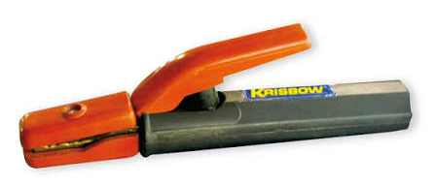
Gambar 6 Holder Elektroda (Electrode Holder)
Sumber: AWS Welding Handbook (2020)
- Kabel Las (Welding Cable)
Kabel las digunakan untuk menghantarkan arus listrik dari mesin las menuju holder elektroda dan penjepit massa (work clamp). Kabel harus dalam kondisi baik dan tidak mengalami kerusakan pada lapisan isolasinya.
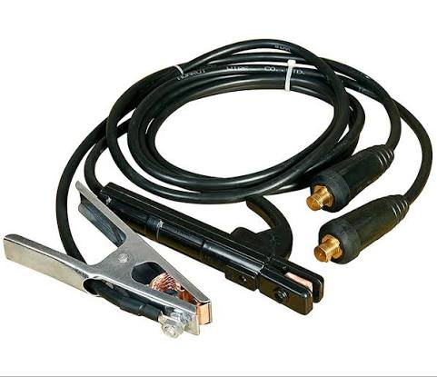
Gambar 7 Kabel Las (Welding Cable)
Sumber: AWS Welding Handbook (2020)

- Penjepit Massa (Work Clamp)
Penjepit massa berfungsi menghubungkan benda kerja dengan mesin las sehingga arus listrik dapat mengalir dan membentuk busur listrik secara stabil.

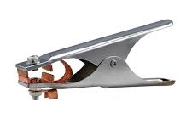
Gambar 8 Penjepit Massa (Work Clamp)
Sumber: AWS Welding Handbook (2020)
- Elektroda Las (Covered Electrode)
Elektroda merupakan logam pengisi yang digunakan pada proses pengelasan SMAW. Elektroda terdiri atas inti kawat (core wire) dan lapisan fluks (flux coating) yang berfungsi melindungi logam las dari kontaminasi udara selama proses pengelasan.
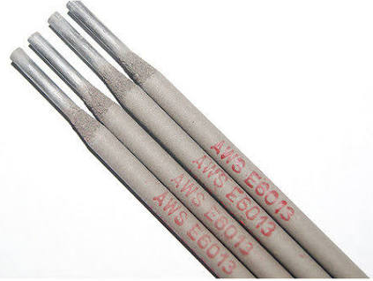
Gambar 9 Elektroda Las (Covered Electrode)
Sumber: AWS Welding Handbook (2020)
- Peralatan Pendukung Pengelasan
Selain peralatan utama, terdapat beberapa peralatan pendukung yang digunakan selama proses pengelasan.
- Palu Terak (Chipping Hammer)
Palu terak digunakan untuk memecahkan dan membersihkan terak (slag) yang terbentuk setelah proses pengelasan selesai.
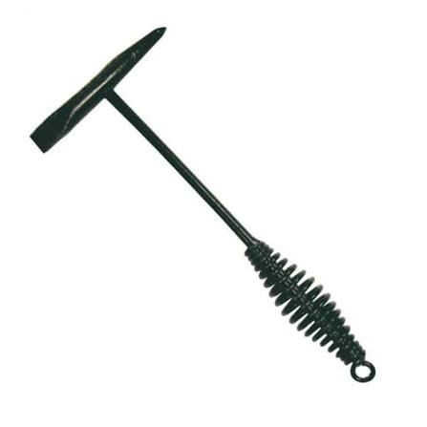
Gambar 10 Palu Terak (Chipping Hammer)
Sumber: AWS Welding Handbook (2020)
- Sikat Baja (Wire Brush)
Sikat baja digunakan untuk membersihkan sisa terak, karat, dan kotoran pada permukaan logam sebelum maupun setelah proses pengelasan.
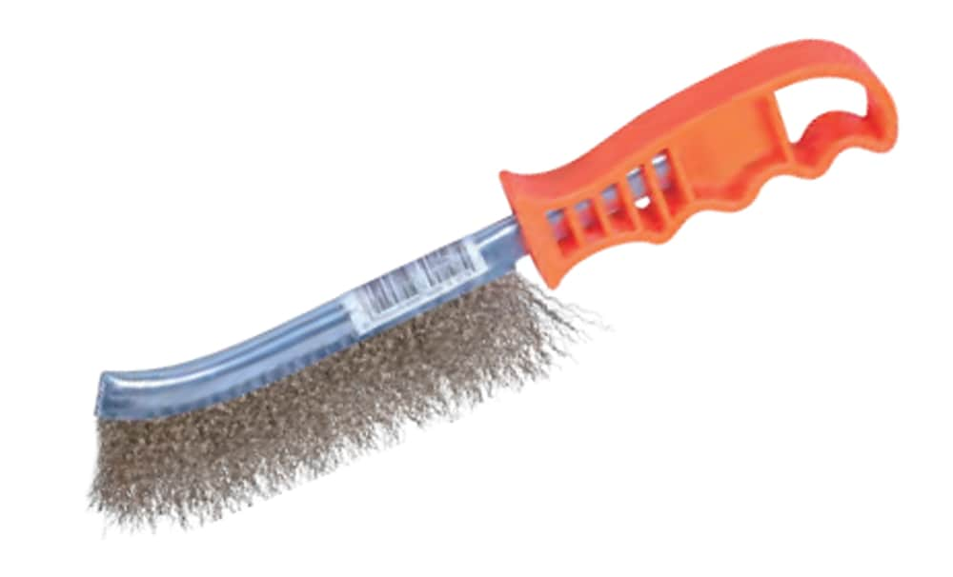
Gambar 11 Sikat Baja (Wire Brush)
Sumber: AWS Welding Handbook (2020)
- Gerinda Tangan (Angle Grinder)
Gerinda tangan digunakan untuk meratakan hasil las, membersihkan permukaan benda kerja, serta mempersiapkan kampuh sebelum proses pengelasan.
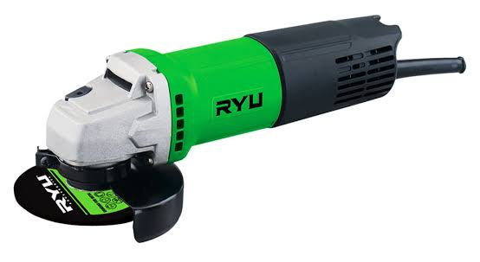
Gambar 11 Gerinda Tangan (Angel Grinder)
Sumber: AWS Welding Handbook (2020)
- Meja Las (Welding Table)
Meja las merupakan tempat kerja yang digunakan untuk menopang benda kerja selama proses pengelasan agar tetap stabil dan aman.
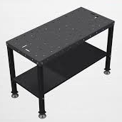
Gambar 13 Meja Las (Welding Table)
Sumber: AWS Welding Handbook (2020)
- Pemeriksaan Peralatan Sebelum Digunakan
Sebelum memulai pekerjaan, seluruh peralatan harus diperiksa untuk memastikan kondisinya aman dan layak digunakan. Pemeriksaan meliputi:
- Memastikan mesin las berfungsi dengan baik.
- Memeriksa kondisi kabel las dan isolasinya.
- Memastikan holder elektroda tidak retak atau longgar.
- Memastikan penjepit massa terpasang dengan kuat.
- Memeriksa kondisi elektroda agar tidak lembap atau rusak.
- Memastikan palu terak, sikat baja, dan gerinda dalam kondisi baik.
Pemeriksaan ini bertujuan untuk mengurangi risiko kecelakaan kerja dan menjaga kualitas hasil pengelasan.
- Fungsi Peralatan Pengelasan
Tabel 6 Fungsi Peralatan Pengelasan SMAW
No | Peralatan | Fungsi
1 | Mesin Las SMAW | Menghasilkan arus listrik untuk proses pengelasan.
2 | Holder Elektroda | Menjepit elektroda dan menghantarkan arus listrik.
3 | Kabel Las | Mengalirkan arus listrik dari mesin las ke holder dan penjepit massa.
4 | Penjepit Massa | Menghubungkan benda kerja dengan mesin las.
5 | Elektroda | Membentuk logam las dan melindungi kolam las melalui lapisan fluks.
6 | Palu Terak | Membersihkan terak hasil pengelasan.
7 | Sikat Baja | Membersihkan karat, kotoran, dan sisa terak.
8 | Gerinda Tangan | Membersihkan dan meratakan hasil las.
9 | Meja Las | Menopang benda kerja selama proses pengelasan.
Sumber: AWS Welding Handbook (2020)
RINGKASAN
Peralatan kerja pengelasan terdiri atas peralatan utama dan peralatan pendukung yang memiliki fungsi berbeda dalam proses SMAW. Pemahaman mengenai nama, fungsi, dan cara penggunaan setiap peralatan merupakan kompetensi dasar yang harus dimiliki oleh peserta PKL sebelum melakukan praktik pengelasan. Selain itu, pemeriksaan kondisi peralatan sebelum digunakan merupakan bagian penting dari penerapan Keselamatan dan Kesehatan Kerja (K3) untuk mencegah terjadinya kecelakaan kerja dan memastikan hasil pengelasan sesuai dengan standar yang ditetapkan.

(materi 4) DASAR MEMBACA GAMBAR KERJA
  - Pengertian Gambar Kerja
Gambar kerja merupakan media komunikasi teknik yang digunakan untuk menyampaikan informasi mengenai bentuk, ukuran, dimensi, jenis material, serta proses pembuatan suatu komponen atau produk. Dalam dunia manufaktur, gambar kerja menjadi acuan utama bagi operator maupun welder dalam melakukan proses fabrikasi sehingga hasil pekerjaan sesuai dengan desain yang telah direncanakan (Giesecke et al., 2021).
Pada proses pengelasan, kemampuan membaca gambar kerja sangat penting karena setiap sambungan las harus dikerjakan sesuai dengan bentuk, ukuran, posisi, dan spesifikasi yang tercantum pada gambar. Kesalahan dalam membaca gambar kerja dapat menyebabkan ketidaksesuaian produk, pemborosan material, hingga kegagalan proses produksi.
  - Fungsi Gambar Kerja
Gambar kerja memiliki beberapa fungsi, antara lain:
- Sebagai pedoman dalam proses pembuatan dan perakitan komponen.
- Menyampaikan informasi ukuran, bentuk, dan spesifikasi benda kerja.
- Memudahkan komunikasi antara perancang, operator, dan welder.
- Mengurangi kesalahan selama proses produksi.
- Menjadi acuan dalam pemeriksaan kualitas hasil pekerjaan.
  - Informasi Yang Terdapat Pada Gambar Kerja
Sebuah gambar kerja umumnya memuat beberapa informasi penting yang harus dipahami oleh setiap peserta PKL.
- Judul Gambar (Title Block)
Title block berisi informasi mengenai nama komponen, nomor gambar, skala, material, tanggal pembuatan, serta nama pembuat atau perusahaan.
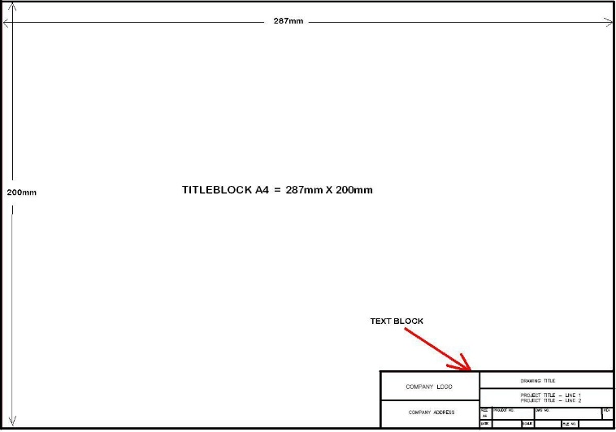
Gambar 14 Contoh title block pada gambar kerja.
- Pandangan Gambar (Views)
Pandangan gambar digunakan untuk menunjukkan bentuk benda dari beberapa arah sehingga memudahkan proses pembuatan.
Jenis pandangan yang umum digunakan meliputi:
- Tampak depan (Front View)
- Tampak atas (Top View)
- Tampak samping (Side View)
- Tampak isometri (Isometric View)
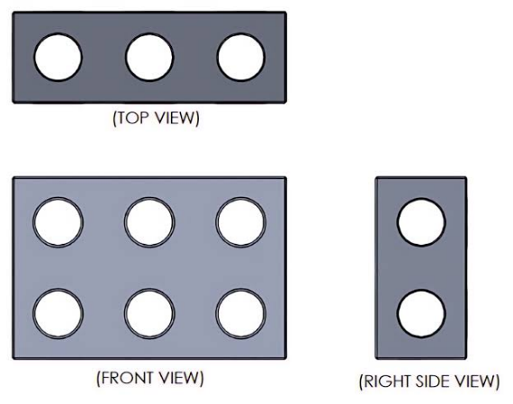
Gambar 15 Contoh pandangan gambar kerja.
- Dimensi
Dimensi menunjukkan ukuran benda kerja yang harus dibuat sesuai dengan gambar. Informasi dimensi meliputi panjang, lebar, tinggi, diameter, jari-jari, sudut, maupun ketebalan material.
Contoh penulisan dimensi:
- Panjang = 150 mm
- Lebar = 50 mm
- Tebal = 6 mm
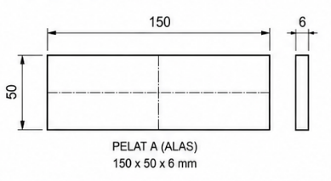
Gambar 16 Contoh pemberian dimensi pada gambar kerja.
- Jenis Material
Pada gambar kerja biasanya dicantumkan jenis material yang digunakan, misalnya:
- Baja karbon rendah (Mild Steel)
- Baja tahan karat (Stainless Steel)
- Aluminium
Informasi ini menjadi acuan dalam pemilihan proses pengelasan dan elektroda yang sesuai.
  - Simbol Dasar Pengelasan
Pada gambar kerja pengelasan sering dijumpai simbol-simbol yang menunjukkan jenis sambungan las dan lokasi pengelasan. Simbol tersebut mengacu pada standar internasional sehingga memudahkan komunikasi antarpekerja.
Beberapa simbol dasar yang umum digunakan antara lain:

- Fillet Weld (Las Sudut)
- Square Groove Weld (Las Kampuh Persegi)
- Single V-Groove Weld (Las Kampuh V Tunggal)
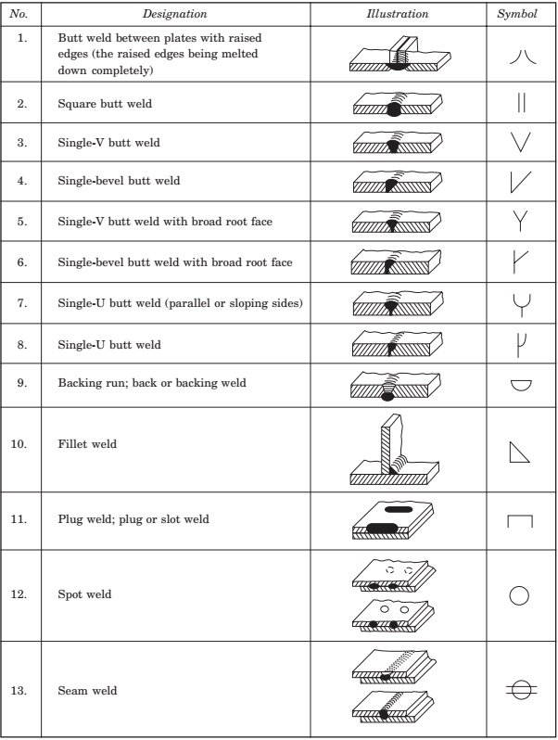
Gambar 17 Contoh simbol dasar pengelasan.
Sumber: American Welding Society. (2020). AWS A2.4: Standard Symbols for Welding, Brazing, and Nondestructive Examination.
Catatan: Pada e-modul ini peserta difokuskan pada fillet weld karena praktik awal menggunakan teknik tack weld pada sambungan sudut.
  - Membaca Gambar Kerja Sederhana
Sebelum melakukan praktik pengelasan, peserta PKL harus mampu membaca gambar kerja sederhana. Langkah-langkah membaca gambar kerja meliputi:
- Membaca judul gambar dan identitas komponen.
- Mengidentifikasi bentuk benda kerja melalui pandangan gambar.
- Memahami ukuran dan dimensi yang tercantum.
- Mengetahui jenis material yang digunakan.
- Mengidentifikasi posisi dan jenis sambungan las.
- Memastikan seluruh informasi telah dipahami sebelum pekerjaan dimulai.
  - Contoh Gambar Kerja Sederhana
Berikut contoh gambar kerja sederhana yang akan digunakan pada praktik awal.
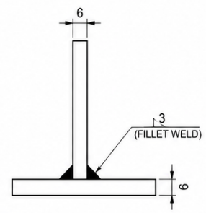
Gambar 18 Contoh gambar kerja sambungan sudut (T-Joint) untuk praktik tack weld.
Gambar kerja merupakan pedoman utama dalam proses fabrikasi dan pengelasan. Setiap peserta PKL harus mampu memahami informasi yang terdapat pada gambar kerja, seperti title block, pandangan gambar, dimensi, jenis material, serta simbol pengelasan. Kemampuan membaca gambar kerja dengan benar akan membantu menghasilkan sambungan las yang sesuai dengan spesifikasi dan mengurangi kesalahan selama proses produksi.

(materi 5) DASAR PENGGUNAAN ALAT UKUR
- Pengertian Alat Ukur
Alat ukur merupakan peralatan yang digunakan untuk menentukan ukuran suatu benda kerja sehingga sesuai dengan gambar kerja dan spesifikasi yang telah ditetapkan. Dalam proses fabrikasi dan pengelasan, pengukuran dilakukan sebelum, selama, dan setelah proses pengerjaan untuk memastikan dimensi, posisi, dan kualitas hasil pekerjaan memenuhi standar yang berlaku. Ketelitian dalam melakukan pengukuran sangat berpengaruh terhadap kualitas produk yang dihasilkan (Rochim, 2001).
Sebelum melakukan praktik pengelasan, peserta PKL harus memahami cara menggunakan alat ukur dengan benar agar kesalahan pengukuran dapat diminimalkan.
- Tujuan Penggunaan Alat Ukur
Penggunaan alat ukur dalam proses pengelasan bertujuan untuk:
- Memastikan ukuran benda kerja sesuai gambar kerja.
- Menentukan posisi sambungan sebelum proses pengelasan.
- Mengurangi kesalahan dimensi pada hasil fabrikasi.
- Mempermudah proses pemeriksaan hasil pekerjaan.
- Menjamin kualitas produk sesuai standar perusahaan.
- Jenis-Jenis Alat Ukur
Beberapa alat ukur yang umum digunakan pada proses pengelasan antara lain sebagai berikut.
- Mistar Baja (Steel Rule)
Mistar baja merupakan alat ukur sederhana yang digunakan untuk mengukur panjang, lebar, dan tinggi benda kerja. Alat ini juga digunakan untuk membuat garis bantu sebelum proses pemotongan atau pengelasan.
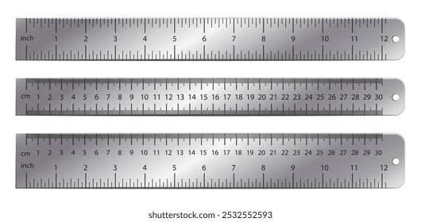
Gambar 18 Mistar baja (steel rule).
- Meteran (Measuring Tape)
Meteran digunakan untuk mengukur benda kerja yang memiliki ukuran relatif panjang atau dimensi yang tidak dapat diukur menggunakan mistar baja.
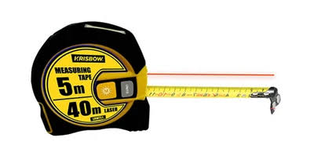
Gambar 19 Meteran.
- Jangka Sorong (Vernier Caliper)
Jangka sorong digunakan untuk mengukur dimensi luar, dimensi dalam, kedalaman, serta diameter suatu benda dengan tingkat ketelitian yang lebih tinggi dibandingkan mistar baja.
Bagian utama jangka sorong meliputi:
- Rahang luar
- Rahang dalam
- Skala utama
- Skala nonius
- Tangkai kedalaman
- Baut pengunci
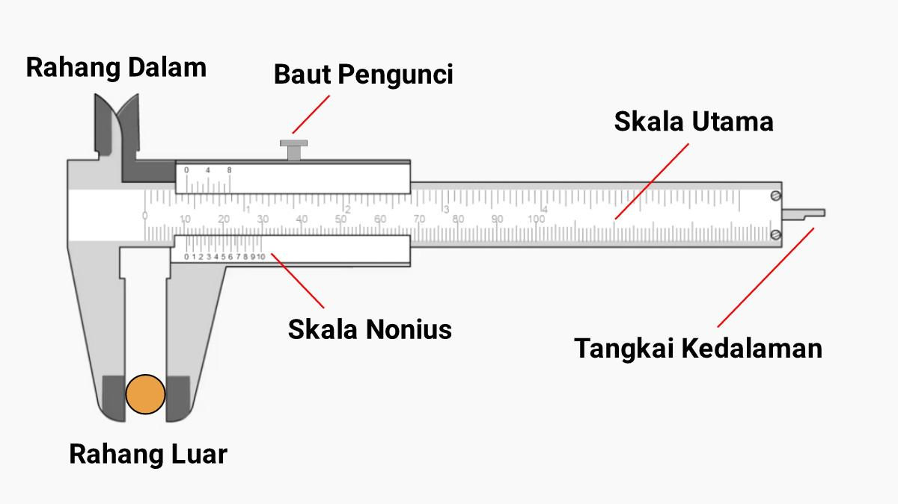
Gambar 20 Bagian-bagian jangka sorong.
- Siku Baja (Try Square)
Siku baja digunakan untuk memeriksa dan memastikan sudut 90° pada benda kerja sebelum dilakukan proses pengelasan.
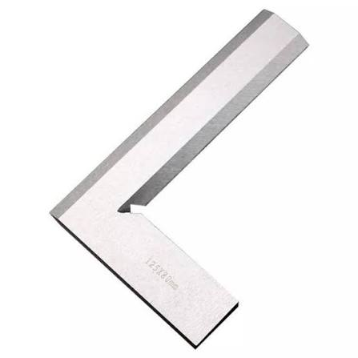
Gambar 21 Siku baja.
- Penggores (Scriber)
Penggores digunakan untuk membuat tanda atau garis pada permukaan benda kerja sebagai acuan pemotongan maupun pengelasan.

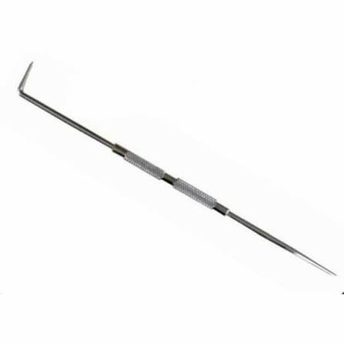
Gambar 22 Penggores (scriber).
- Cara Menggunakan Alat Ukur
Agar hasil pengukuran akurat, penggunaan alat ukur harus dilakukan sesuai prosedur berikut.
- Mistar Baja
- Tempatkan angka nol tepat pada ujung benda kerja.
- Pastikan posisi mata tegak lurus terhadap skala.
- Baca hasil pengukuran hingga satuan milimeter.
- Meteran
- Tarik meteran hingga mencapai panjang benda kerja.
- Pastikan meteran tidak melengkung atau kendur.
- Catat hasil pengukuran sesuai skala.
- Jangka Sorong
- Bersihkan rahang ukur sebelum digunakan.
- Jepit benda kerja menggunakan rahang ukur.
- Baca skala utama kemudian tambahkan hasil pembacaan skala nonius.
- Catat hasil pengukuran dalam satuan milimeter.
- Siku Baja
- Tempelkan sisi siku pada benda kerja.
- Pastikan tidak terdapat celah antara benda kerja dan siku.
- Jika terdapat celah, berarti sudut belum mencapai 90°.
- Perawatan Alat Ukur
Untuk menjaga ketelitian alat ukur, peserta PKL harus melakukan perawatan sebagai berikut.
- Membersihkan alat ukur setelah digunakan
- Menghindari benturan yang dapat merusak alat.
- Menyimpan alat ukur pada tempat yang kering dan bersih.
- Tidak menggunakan alat ukur sebagai alat bantu kerja lain.
- Melaporkan apabila ditemukan kerusakan pada alat ukur.
Tabel 7 Fungsi alat ukur
No | Alat ukur | Fungsi
1 | Mistar baja | Mengukur panjang dan membuat garis bantu.
2 | Meteran | Mengukur benda kerja yang berukuran panjang.
3 | Jangka sorong | Mengukur dimensi luar, dimensi dalam, dan kedalaman dengan ketelitian tinggi.
4 | Siku baja | Memeriksa kesikuan atau sudut 90°.
5 | Penggores | Memberikan tanda atau garis pada benda kerja.
RINGKASAN
Penggunaan alat ukur merupakan salah satu kompetensi dasar yang harus dikuasai oleh peserta PKL sebelum melakukan proses pengelasan. Pengukuran yang tepat akan membantu memastikan ukuran benda kerja sesuai dengan gambar kerja, mengurangi kesalahan produksi, serta meningkatkan kualitas hasil pengelasan. Oleh karena itu, setiap peserta harus memahami fungsi, cara penggunaan, dan perawatan alat ukur sebelum memasuki tahap praktik.

(materi 6) DASAR-DASAR PENGELASAN SMAW
  - Pengertian Pengelasan SMAW
Shielded Metal Arc Welding (SMAW) atau las busur listrik dengan elektroda terbungkus merupakan salah satu proses pengelasan yang paling banyak digunakan dalam industri manufaktur, konstruksi, maupun fabrikasi logam. Proses ini memanfaatkan panas yang dihasilkan dari busur listrik (electric arc) yang terbentuk antara ujung elektroda dengan benda kerja. Panas yang dihasilkan mampu mencapai suhu sekitar 5.000–6.000°C, sehingga logam induk dan logam pengisi dapat mencair dan menyatu membentuk sambungan las yang kuat (Jeffus, 2020).
Pada proses SMAW, elektroda yang digunakan memiliki lapisan fluks (flux coating) yang berfungsi menghasilkan gas pelindung dan membentuk lapisan terak (slag). Gas pelindung berfungsi mencegah logam cair bereaksi dengan udara luar, sedangkan terak berfungsi melindungi logam las selama proses pendinginan. Setelah pengelasan selesai, terak harus dibersihkan menggunakan palu terak dan sikat baja agar kualitas sambungan las dapat diperiksa.
Proses SMAW memiliki beberapa keunggulan, di antaranya peralatan yang relatif sederhana, biaya operasional yang lebih ekonomis, serta dapat digunakan pada berbagai posisi pengelasan. Selain itu, metode ini mampu digunakan untuk mengelas berbagai jenis baja sehingga menjadi salah satu metode pengelasan yang paling banyak diterapkan di industri. Oleh karena itu, peserta PKL perlu memahami prinsip dasar pengelasan SMAW sebelum melakukan praktik di workshop PT. Coppalt Utama Indomelt.
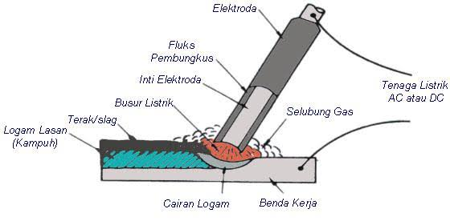
Gambar 23 Proses pengelasan SMAW.
  - Prinsip Kerja Pengelasan SMAW
Prinsip kerja pengelasan SMAW dimulai ketika elektroda dijepit pada holder elektroda kemudian dihubungkan dengan mesin las yang telah diatur sesuai kebutuhan arus pengelasan. Setelah penjepit massa (work clamp) dipasang pada benda kerja, ujung elektroda disentuhkan dan sedikit dijauhkan dari permukaan benda kerja sehingga terbentuk busur listrik (electric arc). Busur listrik inilah yang menghasilkan panas sangat tinggi sehingga mampu mencairkan logam induk dan ujung elektroda secara bersamaan.
Selama proses pengelasan berlangsung, inti kawat elektroda akan mencair dan berfungsi sebagai logam pengisi (filler metal) yang mengisi celah sambungan. Pada saat yang sama, lapisan fluks elektroda akan menghasilkan gas pelindung yang melindungi logam cair dari pengaruh oksigen dan nitrogen di udara. Selain menghasilkan gas pelindung, fluks juga membentuk lapisan terak (slag) yang melindungi logam las selama proses pembekuan.
Setelah busur listrik diputus, logam cair akan mendingin dan membeku sehingga terbentuk sambungan las yang permanen. Terak yang menutupi permukaan hasil las kemudian dibersihkan menggunakan palu terak dan sikat baja sebelum dilakukan pemeriksaan kualitas hasil pengelasan.
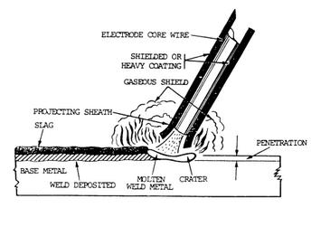
Gambar 24 Prinsip kerja proses pengelasan SMAW.
  - Peralatan Utama Pengelasan SMAW
Keberhasilan proses pengelasan tidak hanya dipengaruhi oleh keterampilan operator, tetapi juga oleh penggunaan peralatan yang sesuai. Setiap peralatan pada proses SMAW memiliki fungsi yang saling berkaitan sehingga harus digunakan dengan benar dan dalam kondisi yang baik.
Sebelum melakukan praktik, peserta PKL wajib mengenali setiap peralatan beserta fungsinya untuk mengurangi risiko kesalahan kerja dan kecelakaan.
Peralatan utama yang digunakan pada proses SMAW meliputi:
- Mesin las SMAW sebagai sumber tenaga listrik.
- Holder elektroda untuk menjepit elektroda dan menghantarkan arus listrik.
- Kabel las sebagai penghantar arus dari mesin las menuju holder dan penjepit massa.
- Penjepit massa (work clamp) yang menghubungkan benda kerja dengan mesin las.
- Elektroda sebagai logam pengisi sekaligus pembentuk busur listrik.
- Alat Pelindung Diri (APD) sebagai perlengkapan keselamatan selama proses pengelasan.
Seluruh peralatan tersebut harus diperiksa terlebih dahulu sebelum digunakan untuk memastikan proses pengelasan dapat berlangsung dengan aman dan menghasilkan sambungan las yang berkualitas.
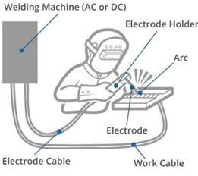
Gambar 25 Peralatan utama pengelasan SMAW.
  - Jenis Sambungan Las (Weld Joint)
Sambungan las (weld joint) merupakan bentuk penyambungan dua atau lebih logam yang akan dilas. Pemilihan jenis sambungan sangat memengaruhi kekuatan, kemudahan proses pengelasan, serta fungsi komponen yang dihasilkan. Oleh karena itu, seorang welder harus mampu mengenali berbagai jenis sambungan yang umum digunakan dalam dunia industri.
Beberapa jenis sambungan las yang sering digunakan pada proses SMAW meliputi:
- Butt Joint (Sambungan Tumpul), yaitu dua pelat disambung pada satu bidang yang sama.
- Lap Joint (Sambungan Tumpang), yaitu dua pelat disusun saling menumpuk kemudian dilas pada bagian tepinya.
- T-Joint (Sambungan T), yaitu dua pelat disusun membentuk sudut 90° menyerupai huruf T.
- Corner Joint (Sambungan Sudut), yaitu dua pelat disambung pada bagian sudut sehingga membentuk huruf L.
- Edge Joint (Sambungan Tepi), yaitu dua pelat disambung pada bagian tepinya.
Pada e-modul ini, peserta PKL akan lebih difokuskan pada T-Joint, karena sambungan tersebut digunakan sebagai media latihan tack weld sebelum peserta mengerjakan produk sebenarnya di PT. Coppalt Utama Indomelt.
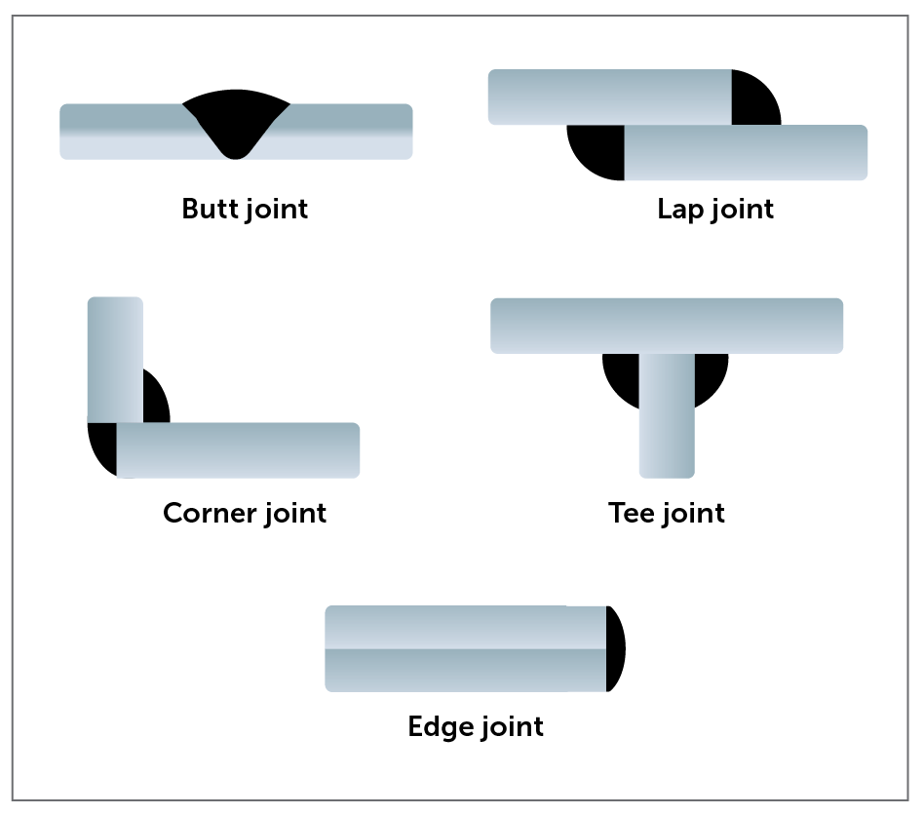
Gambar 26 Jenis-jenis sambungan las.
  - Posisi Pengelasan
Posisi pengelasan merupakan orientasi benda kerja terhadap arah pengelasan. Posisi ini akan memengaruhi tingkat kesulitan proses pengelasan, bentuk manik las, serta teknik yang digunakan oleh operator. Semakin sulit posisi pengelasan, semakin tinggi pula keterampilan yang dibutuhkan untuk menghasilkan sambungan las yang baik.
Posisi dasar pengelasan pada proses SMAW meliputi posisi datar (Flat Position), horizontal (Horizontal Position), vertikal (Vertical Position), dan di atas kepala (Overhead Position). Setiap posisi memiliki karakteristik tersendiri sehingga memerlukan pengaturan arus, sudut elektroda, dan kecepatan gerak yang berbeda.
Pada tahap awal PKL, peserta hanya diperkenalkan mengenai konsep dasar posisi pengelasan. Praktik yang dilakukan akan menyesuaikan dengan posisi yang telah ditentukan dalam job sheet perusahaan.
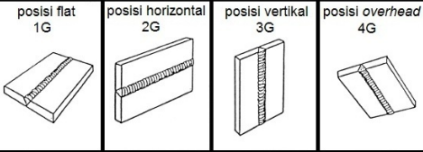
Gambar 27 Posisi dasar pengelasan SMAW.
  - Elektroda SMAW
Elektroda merupakan logam pengisi yang digunakan pada proses pengelasan SMAW. Elektroda terdiri atas inti kawat (core wire) dan lapisan fluks (flux coating). Fluks berfungsi menghasilkan gas pelindung, membentuk terak, serta menstabilkan busur listrik.
Salah satu elektroda yang umum digunakan untuk baja karbon rendah adalah E6013, karena mudah digunakan dan menghasilkan busur listrik yang stabil.
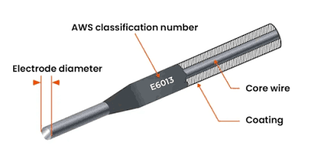
Gambar 28 Bagian-bagian elektroda SMAW.
  - Parameter Dasar Pengelasan
Beberapa parameter dasar yang memengaruhi kualitas hasil pengelasan antara lain:
- Arus Pengelasan (Ampere), disesuaikan dengan diameter elektroda.
- Panjang Busur (Arc Length), memengaruhi kestabilan busur listrik.
- Sudut Elektroda (Electrode Angle), memengaruhi bentuk manik las.
- Kecepatan Gerak (Travel Speed), memengaruhi penetrasi dan ukuran manik las.
Pengaturan parameter yang tepat akan menghasilkan sambungan las yang lebih baik dan meminimalkan cacat pengelasan.
  - Kelebihan dan Keterbatasan SMAW
Tabel 8 Kelebihan dan Keterbatasan Proses SMAW
Kelebihan | Keterbatasan
Peralatan sederhana | Kecepatan pengelasan relatif rendah
Biaya operasional relatif murah | Elektroda harus sering diganti
Dapat digunakan diberbagai posisi | Menghasilkan terak yang harus dibersihkan
Dapat digunakan di luar ruangan | Membutuhkan keterampilan operator

RINGKASAN
Shielded Metal Arc Welding (SMAW) merupakan salah satu proses pengelasan yang banyak digunakan dalam industri karena sederhana, ekonomis, dan mampu menghasilkan sambungan yang kuat. Sebelum melakukan praktik, peserta PKL harus memahami prinsip kerja SMAW, mengenal peralatan utama, jenis sambungan las, posisi pengelasan, elektroda, serta parameter dasar pengelasan. Pemahaman terhadap materi ini menjadi bekal penting sebelum melaksanakan praktik tack weld di workshop PT. Coppalt Utama Indomelt.

(materi 7)TEKNIK DASAR TACK WELD
- Pengertian Tack Weld
Tack weld adalah proses pengelasan sementara yang dilakukan untuk menyatukan dua atau lebih komponen logam sebelum dilakukan pengelasan penuh (final welding). Tack weld berfungsi menjaga posisi, dimensi, dan keselarasan benda kerja agar tidak bergeser selama proses pengelasan berlangsung. Walaupun bersifat sementara, tack weld harus memiliki kekuatan yang cukup sehingga mampu mempertahankan posisi benda kerja hingga proses pengelasan selesai (Jeffus, 2020).
Dalam proses fabrikasi, tack weld merupakan tahapan yang sangat penting karena kualitas penyambungan awal akan memengaruhi kualitas hasil pengelasan akhir. Tack weld yang baik dapat mengurangi distorsi akibat panas, menjaga ukuran benda kerja tetap sesuai gambar kerja, serta mempermudah proses penyambungan selanjutnya. Oleh karena itu, setiap peserta PKL wajib menguasai teknik dasar tack weld sebelum diperbolehkan mengerjakan produk produksi di PT. Coppalt Utama Indomelt.
- Tujuan Tack Weld
Pelaksanaan tack weld memiliki beberapa tujuan penting dalam proses fabrikasi dan pengelasan. Tujuan tersebut antara lain sebagai berikut.
- Menahan posisi benda kerja agar tidak bergeser selama proses pengelasan.
- Menjaga kesesuaian dimensi dan bentuk sambungan dengan gambar kerja.
- Mengurangi terjadinya distorsi akibat panas selama proses pengelasan.
- Mempermudah proses penyetelan (fit-up) sebelum dilakukan pengelasan penuh.
- Meningkatkan efisiensi kerja karena posisi benda kerja telah stabil.
- Membantu menghasilkan kualitas sambungan las yang lebih baik.
Apabila tack weld dilakukan dengan benar, maka proses pengelasan selanjutnya akan menjadi lebih mudah, aman, dan menghasilkan sambungan yang presisi.
- Peralatan dan Bahan
Sebelum melakukan praktik tack weld, seluruh peralatan dan bahan harus dipersiapkan sesuai dengan kebutuhan pekerjaan. Pemeriksaan terhadap kondisi peralatan juga perlu dilakukan untuk memastikan seluruh peralatan dalam keadaan baik dan aman digunakan.
- Peralatan
- Mesin las SMAW
- Holder elektroda
- Penjepit massa (Work Clamp)
- Palu terak (Chipping Hammer)
- Sikat baja (Wire Brush)
- Clamp atau penjepit benda kerja
- Mistar baja
- Siku baja
- Bahan
- Pelat baja karbon rendah (Mild Steel)
- Elektroda E6013 Ø2,6 mm (atau sesuai standar perusahaan)
- Alat Pelindung Diri (APD)
- Helm las
- Kacamata keselamatan
- Masker las
- Jaket las
- Sarung tangan las
- Celemek kulit
- Sepatu keselamatan
Gambar 9.2 Peralatan dan bahan praktik tack weld.
- Persiapan Sebelum Tack Weld
Persiapan merupakan tahapan awal yang sangat menentukan keberhasilan proses tack weld. Persiapan yang baik akan mengurangi kesalahan kerja, meningkatkan keselamatan, dan menghasilkan sambungan yang sesuai dengan spesifikasi.
Langkah-langkah persiapan yang harus dilakukan meliputi:
- Mempelajari gambar kerja dan memahami ukuran benda kerja.
- Menyiapkan seluruh alat, bahan, dan APD.
- Memeriksa kondisi mesin las, kabel, holder, dan penjepit massa.
- Membersihkan permukaan benda kerja dari karat, minyak, cat, atau kotoran.
- Menyusun kedua pelat membentuk sambungan T-Joint sesuai gambar kerja.
- Memeriksa kesikuan menggunakan siku baja.
- Mengunci benda kerja menggunakan clamp agar tidak bergeser.
- Mengatur arus mesin las sesuai diameter elektroda yang digunakan.
- Memastikan area kerja bersih dan bebas dari material yang mudah terbakar.
- Langkah-Langkah Melakukan Tack Weld
Setelah seluruh persiapan selesai dilakukan, proses tack weld dapat dimulai dengan mengikuti prosedur berikut.
Langkah 1. Menyiapkan Benda Kerja
Tempatkan kedua pelat sesuai gambar kerja sehingga membentuk sambungan T-Joint. Pastikan posisi pelat telah tegak lurus (90°) menggunakan siku baja.
Langkah 2. Memasang Clamp
Pasang clamp pada benda kerja agar posisi pelat tidak berubah selama proses pengelasan berlangsung.
Langkah 3. Mengatur Mesin Las
Atur arus mesin las sesuai dengan diameter elektroda yang digunakan.
Contoh pengaturan arus:
Diameter elektroda | Arus
Ø2,6 mm | 70–90 A
Ø3,2 mm | 90–130 A
Langkah 4. Membuat Tack Weld
Nyalakan busur listrik, kemudian lakukan tack weld pada kedua ujung sambungan. Apabila benda kerja memiliki ukuran yang lebih panjang, tambahkan tack weld pada bagian tengah agar posisi benda kerja tetap stabil.
Panjang setiap tack weld berkisar antara 10–20 mm, dengan jarak antar titik disesuaikan terhadap panjang sambungan.
Langkah 5. Membersihkan Hasil Tack Weld
Setelah tack weld selesai dilakukan, bersihkan terak menggunakan palu terak dan sikat baja hingga permukaan sambungan terlihat jelas.
Langkah 6. Melakukan Pemeriksaan Awal
Periksa hasil tack weld secara visual untuk memastikan:
- posisi benda kerja tidak bergeser,
- ukuran sesuai gambar kerja,
- tidak terdapat retak,
- tidak terdapat porositas,
- tack weld memiliki ukuran yang seragam.
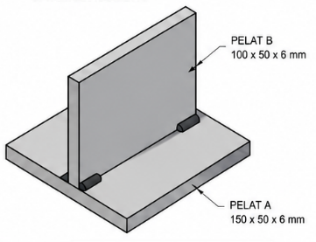
Gambar 29 Posisi titik tack weld pada sambungan T-Joint.
- Hal-Hal yang Harus Diperhatikan
Agar proses tack weld menghasilkan sambungan yang baik, beberapa hal berikut harus diperhatikan.
- Selalu menggunakan APD secara lengkap.
- Memastikan benda kerja sesuai dengan gambar kerja.
- Menggunakan arus pengelasan sesuai diameter elektroda.
- Menjaga panjang busur listrik tetap stabil.
- Tidak membuat tack weld terlalu panjang.
- Memastikan posisi benda kerja tidak berubah selama proses pengelasan.
- Membersihkan terak sebelum dilakukan pemeriksaan.
- Memastikan area kerja tetap bersih dan aman.
Penerapan prosedur tersebut akan membantu menghasilkan tack weld yang kuat serta meminimalkan kemungkinan terjadinya cacat pengelasan.
- Kesalahan yang Sering Terjadi
Kesalahan pada proses tack weld dapat menyebabkan perubahan posisi benda kerja dan menurunkan kualitas hasil pengelasan. Oleh karena itu, peserta PKL harus memahami berbagai kesalahan yang umum terjadi beserta penyebabnya.
Tabel 9 Kesalahan yang Sering Terjadi pada Tack Weld
No | Kesalahan | Penyebab | Dampak
1 | Tack weld terlalu kecil | Waktu pengelasan terlalu singkat | Tidak mampu menahan benda kerja
2 | Tack weld terlalu besar | Pengelasan terlalu lama | Menyulitkan proses pengelasan akhir
3 | Posisi benda kerja bergeser | Clamp kurang kuat atau posisi tidak tepat | Dimensi tidak sesuai gambar kerja
4 | Retak pada tack weld | Pendinginan terlalu cepat atau parameter pengelasan tidak sesuai | Sambungan mudah patah
5 | Porositas | Elektroda lembap atau permukaan benda kerja kotor | Menurunkan kekuatan sambungan
6 | Percikan las (spatter) berlebihan | Arus terlalu tinggi atau busur listrik terlalu Panjang | Hasil las kurang rapi dan membutuhkan pembersihan lebih lanjut
7 | Sudut sambungan tidak 90° | Kesalahan saat penyetelan benda kerja | Produk tidak memenuhi spesifikasi

Untuk menghindari kesalahan tersebut, peserta PKL harus selalu mengikuti prosedur kerja, menggunakan parameter pengelasan yang sesuai, serta melakukan pemeriksaan visual sebelum melanjutkan ke proses pengelasan berikutnya.

(materi 8)PEMERIKSAAN HASIL TACKWELD
  - Pengertian Pemeriksaan Hasil Tack Weld
Pemeriksaan hasil tack weld merupakan proses penilaian terhadap kualitas sambungan las sementara yang dilakukan sebelum proses pengelasan penuh (final welding). Pemeriksaan ini bertujuan untuk memastikan bahwa posisi benda kerja telah sesuai dengan gambar kerja, sambungan memiliki kekuatan yang cukup, serta tidak terdapat cacat yang dapat memengaruhi kualitas hasil pengelasan selanjutnya. Pemeriksaan dilakukan secara visual (Visual Inspection) karena metode ini mudah diterapkan, cepat, dan tidak memerlukan peralatan khusus (American Welding Society, 2020).
Dalam kegiatan praktik di PT. Coppalt Utama Indomelt, setiap peserta PKL diwajibkan melakukan pemeriksaan hasil tack weld sebelum mendapatkan persetujuan dari instruktur untuk melanjutkan ke proses pengelasan berikutnya.
  - Tujuan Pemeriksaan Hasil Tack Weld
Pemeriksaan hasil tack weld bertujuan untuk:
- Memastikan posisi benda kerja telah sesuai dengan gambar kerja.
- Mengetahui kualitas sambungan sebelum dilakukan pengelasan penuh.
- Mengidentifikasi adanya cacat pada hasil tack weld.
- Mengurangi risiko kegagalan sambungan selama proses pengelasan.
- Menjamin kualitas hasil pekerjaan sesuai standar perusahaan.
  - Peralatan Pemeriksaan
Peralatan yang digunakan untuk melakukan pemeriksaan hasil tack weld antara lain:
- Mistar baja (Steel Rule)
- Siku baja (Try Square)
- Jangka sorong (Vernier Caliper)
- Lampu inspeksi (jika diperlukan)
- Sikat baja (Wire Brush)
- Palu terak (Chipping Hammer)
Sebelum dilakukan pemeriksaan, permukaan hasil tack weld harus dibersihkan dari terak dan percikan las agar kondisi sambungan dapat diamati dengan jelas.
  - Langkah-Langkah Pemeriksaan
Pemeriksaan hasil tack weld dilakukan dengan tahapan sebagai berikut.
- Membersihkan hasil tack weld menggunakan palu terak dan sikat baja.
- Memeriksa posisi benda kerja agar sesuai dengan gambar kerja.
- Memastikan sudut sambungan T-Joint tetap 90° menggunakan siku baja.
- Mengukur dimensi benda kerja menggunakan mistar baja atau jangka sorong.
- Mengamati permukaan hasil tack weld secara visual.
- Memastikan tidak terdapat retak, porositas, atau cacat lainnya.
- Memastikan panjang dan jumlah titik tack weld sesuai dengan ketentuan.
- Melaporkan hasil pemeriksaan kepada pembimbing atau instruktur.
  - Kriteria Hasil Tack Weld yang Baik
Hasil tack weld dinyatakan baik apabila memenuhi kriteria berikut.
No | Kriteria pemeriksaan | Kondisi yang diharapkan
1 | Posisi benda kerja | Sesuai gambar kerja
2 | Sudut sambungan | 90°
3 | Panjang tack weld | 10-20 mm
4 | Jumlah titik tack weld | Sesuai gambar kerja
5 | Bentuk tack weld | Rapi dan seragam
6 | Retak (crack) | Tidak ada
7 | Porositas (porocity) | Tidak ada
8 | Percikan las berlebihan | Minimal
9 | Pergeseran benda kerja | Tidak terjadi
Sumber: American Welding Society. (2020). AWS Welding Handbook.
  - Cacat yang Sering Ditemukan pada Tack Weld
Beberapa cacat yang sering ditemukan pada hasil tack weld ditunjukkan pada Tabel 10.2.
No | Jenis cacat | penyebab | Dampak
1 | Retak (crack) | Pendinginan terlalu cepat atau parameter tidak sesuai | Sambungan mudah patah
2 | Porositas (porosity) | Elektroda lembab atau permukaan benda kotor | Kekuatan sambungan menurun
3 | Tack weld terlalu kecil | Waktu pengelasan terlalu singkat | Sambungan kurang kuat
4 | Tack weld terlalu besar | Pengelasan terlalu lama | Menyulitkan proses pengelasan akhir
5 | Pergeseran benda kerja | Clamp kurang kuat | Dimensi tidak sesuai gambar
6 | Percikan las berlebih | Arus terlalu tinggi atau busur terlalu panjang | Permukaan hasil las kurang rapih

  - Tindakan Perbaikan
Apabila hasil pemeriksaan menunjukkan adanya ketidaksesuaian, maka peserta harus melakukan tindakan perbaikan sebagai berikut.
- Membersihkan kembali hasil tack weld apabila masih terdapat terak.
- Melepas dan mengatur ulang posisi benda kerja jika terjadi pergeseran.
- Mengulangi proses tack weld apabila sambungan tidak cukup kuat.
- Mengganti elektroda apabila elektroda lembap atau rusak.
- Menyesuaikan arus pengelasan sesuai diameter elektroda.
- Melakukan pemeriksaan ulang hingga hasil memenuhi standar.
RINGKASAN
Pemeriksaan hasil tack weld merupakan tahapan penting sebelum proses pengelasan penuh dilakukan. Pemeriksaan dilakukan secara visual untuk memastikan posisi benda kerja, dimensi, dan kualitas sambungan telah sesuai dengan gambar kerja. Hasil tack weld yang memenuhi standar akan mempermudah proses pengelasan selanjutnya serta menghasilkan sambungan yang lebih kuat, presisi, dan sesuai dengan standar kualitas PT. Coppalt Utama Indomelt.

